J.angielski
Natalia Strzelecka

02.06-04.06

Temat: ROOMS -pomieszczenia
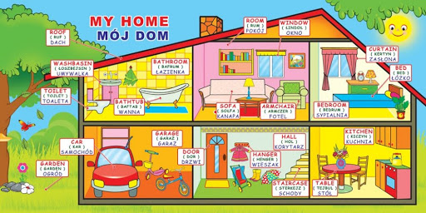

Kochani !
W tym tygodniu nadal utrwalamy nazwy pomieszczeń w domu.
Ćwiczcie wymowę z nagraniem.
Filmik 1 - Rooms
Filmik 2 - Where is The….?

A potem zachęcam Was do wspólnej zabawy w określaniu gdzie znajdują się np. zwierzęta. Wybierzcie sobie 4 figurki zwierząt jakie macie w domu.

Zadając pytanie Where is the …. np. dog? Gdzie jest np. pies?

Ustawiamy zwierzątko w danym pomieszczeniu i odpowiadamy np. in the kitchen.

Taką zabawę też macie na filmiku.

Gdy skończycie ćwiczyć wymowę rozwiążcie poniższe zadania.

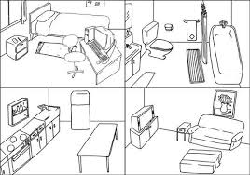

Przeczytajcie zdania i narysujcie zwierzątka w danym pomieszczeniu.

1. The dog is in the kitchen. ( pies jest w kuchni)

2.The frog is in the bathroom.

3.The cat is in the living room.

4.The kangaroo is in the bedroom.

Czekam na wasze prace. A może ktoś nagra filmik gdzie opowiada, gdzie znajdują się zwierzątka.

Czekam na prace na e-mailu lub Messanger.

Pozdrawiam

